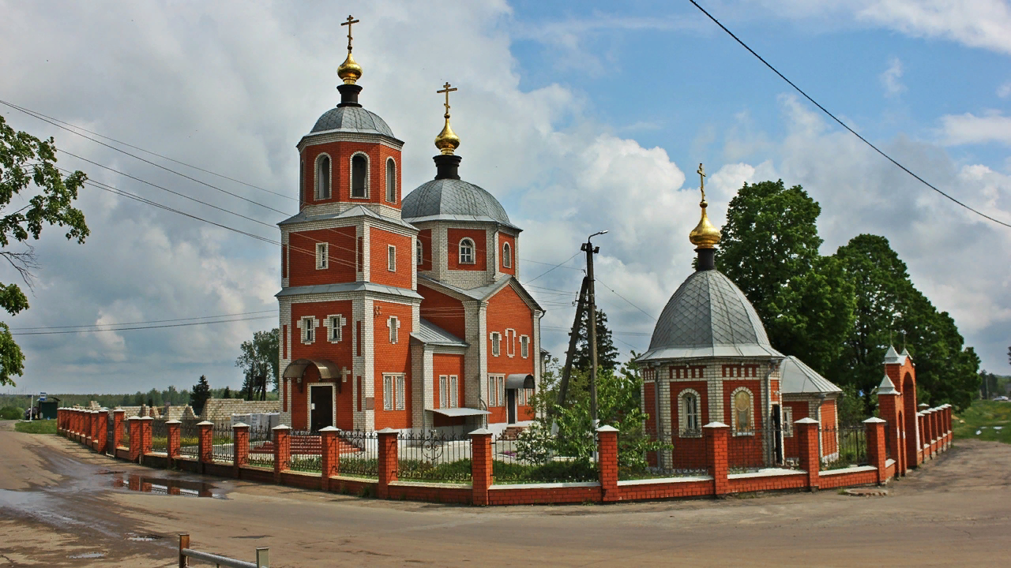

Открытый бюджет для граждан
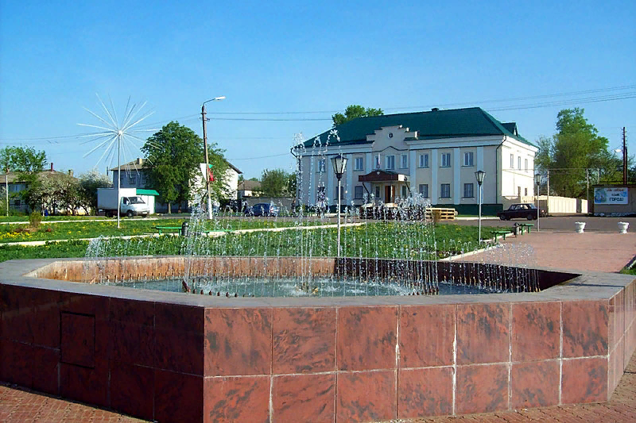
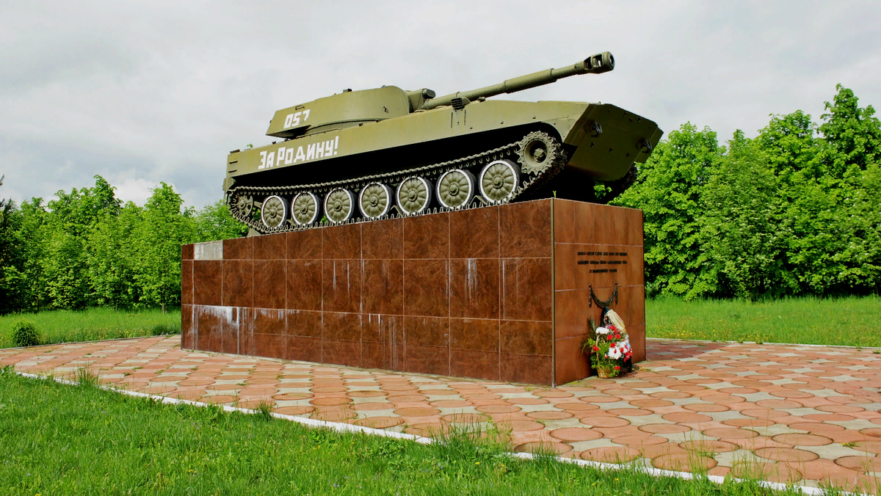
1. ВВОДНАЯ ЧАСТЬ

1.1. Основные понятия и термины
Бюджет – форма образования и расходования денежных средств, предназначенных для финансового обеспечения задач и функций государства и местного самоуправления.
Бюджетная политика – совокупность принимаемых решений, осуществляемых органами законодательной (представительной) и исполнительной власти мер, связанных с определением основных направлений развития бюджетных отношений и выработкой конкретных путей их использования в интересах граждан, общества и государства.
Доходы бюджета – поступающие в бюджет денежные средства, за исключением средств, являющихся в соответствии с Бюджетным кодексом Российской Федерации источниками финансирования дефицита бюджета.
Расходы бюджета – выплачиваемые из бюджета денежные средства, за исключением средств, являющихся в соответствии с Бюджетным кодексом Российской Федерации источниками финансирования дефицита бюджета.
Дефицит бюджета – превышение расходов бюджета над его доходами.
Профицит бюджета – превышение доходов бюджета над его расходами.
Межбюджетные отношения – взаимоотношения между публично-правовыми образованиями по вопросам регулирования бюджетных правоотношений, организации и осуществления бюджетного процесса.
Межбюджетные трансферты – средства, предоставляемые одним бюджетом бюджетной системы Российской Федерации другому бюджету бюджетной системы Российской Федерации.
Текущий финансовый год – год, в котором осуществляется исполнение бюджета, составление и рассмотрение проекта бюджета на очередной финансовый год (очередной финансовый год и плановый период).
Очередной финансовый год – год, следующий за текущим финансовым годом.
Плановый период – два финансовых года, следующие за очередным финансовым годом.
Отчетный финансовый год – год, предшествующий текущему финансовому году.
Публичные слушания – форма реализации прав населения муниципального образования (общественности) на участие в процессе принятия решений органами местного самоуправления посредством проведения собрания для публичного обсуждения проектов нормативных правовых актов муниципального образования и других общественно значимых вопросов.

1.2. Нормативно-правовая база
Составление, рассмотрение, утверждение и исполнение местного бюджета осуществляется в соответствии с Бюджетным кодексом РФ, Решением Малоархангельского районного совета народных депутатов от 21 октября 2010 года № 38/362-РС «О бюджетном процессе в Малоархангельском районе», Уставом Малоархангельского района, а также ежегодно принимаемыми: Законом Орловской области «Об областном бюджете на очередной финансовый год и на плановый период» и Малоархангельского районного совета народных депутатов «О районном бюджете на очередной финансовый год и на плановый период».

1.3. Основные сведения о межбюджетных отношениях
Межбюджетные отношения предоставляются в форме:
– дотаций на выравнивание бюджетной обеспеченности;
– субсидий;
– субвенций для реализации полномочий органов государственной власти субъектов Российской Федерации;
– иных межбюджетных трансфертов.
Объем и распределение межбюджетных трансфертов из областного бюджета между муниципальными образованиями утверждается ежегодно Законом Орловской области «Об областном бюджете на очередной финансовый год и на плановый период».
Дотации – межбюджетные трансферты, предоставляемые на безвозмездной и безвозвратной основе без установления направлений и (или) условий их использования.
Субсидиями являются межбюджетные трансферты, предоставляемые бюджетам муниципальных образований из областного бюджета в целях софинансирования расходных обязательств, возникающих при выполнении полномочий органов местного самоуправления по вопросам местного значения. Цели и условия предоставления и расходования субсидий местным бюджетам из областного бюджета, критерии отбора муниципальных образований для предоставления указанных субсидий и методики их распределения между муниципальными образованиями устанавливаются Законами субъекта РФ и нормативными правовыми актами высшего исполнительного органа субъекта РФ. Субсидии носят целевой характер и не подлежат направлению на иные цели.
Субвенциями являются межбюджетные трансферты, предоставляемые местным бюджетам в целях финансового обеспечения расходных обязательств муниципальных образований, возникающих при выполнении государственных полномочий Российской Федерации, субъектов Российской Федерации, переданных для осуществления органами местного самоуправления в установленном порядке. Субвенции местным бюджетам из областного бюджета распределяются между всеми муниципальными образованиями области в соответствии с едиными для каждого вида субвенций методиками, утверждаемыми законами субъекта РФ, либо в соответствии с нормативными правовыми актами федеральных органов государственной власти, если субвенции предоставляются из федерального бюджета. Субвенции носят целевой характер и не подлежат направлению на иные цели. Порядок предоставления и расходования субвенций из областного бюджета определяется нормативными правовыми актами высшего исполнительного органа субъекта РФ.
В случаях и порядке, предусмотренных Законами Орловской области и иными нормативными правовыми актами органов государственной власти Орловской области, местным бюджетам могут быть предоставлены иные межбюджетные трансферты из областного бюджета, которые могут иметь как целевой характер, так и предоставляться в виде дотации на поддержку мер по обеспечению сбалансированности местных бюджетов без целевой направленности.
Расчетная потребность местного бюджета в межбюджетных трансфертах определяется с учетом прогноза по налоговым и неналоговым доходам на очередной финансовый год и реестром расходных обязательств, который определяет объемы средств местного бюджета, необходимых для исполнения расходных обязательств района по вопросам местного значения и переданных полномочий.
Межбюджетные трансферты из бюджета Малоархангельского района бюджетам поселений, входящим в состав Малоархангельского района, предоставляются в форме:
– дотаций на выравнивание бюджетной обеспеченности поселений;
– иных межбюджетных трансфертов.
Дотации на выравнивание бюджетной обеспеченности поселений составляют районный фонд финансовой поддержки поселений. Районный фонд финансовой поддержки поселений Малоархангельского района создается в составе расходной части бюджета Малоархангельского района в соответствии с Бюджетным кодексом Российской Федерации, Федеральным законом от 06 октября 2003 года № 131-ФЗ «Об общих принципах организации местного самоуправления в Российской Федерации», Законом Орловской области.
Дотации из районного фонда финансовой поддержки поселений формируются за счет собственных доходов бюджета Малоархангельского района и предоставляются тем поселениям, расчетная бюджетная обеспеченность которых не превышает уровень, установленный в качестве критерия выравнивания расчетной бюджетной обеспеченности поселений Малоархангельского района. Бюджетная обеспеченность поселений рассчитывается исходя из оценки доходов, которые могут быть получены бюджетом поселения, и оценки индекса бюджетных расходов, необходимых на осуществление полномочий по решению вопросов местного значения в отдельном поселении в расчете на одного жителя.
Иные межбюджетные трансферты предусматриваются на дополнительное финансовое обеспечение расходных обязательств поселений, возникающих при выполнении полномочий, установленных статьей 14 Федерального Закона от 6 октября 2003 года № 131-ФЗ «Об общих принципах организации местного самоуправления в Российской Федерации».

1.4. Административно-территориальное деление
Малоархангельский муниципальный район состоит из восьми муниципальных образований: 1 городского и 7 сельских поселений. Имеется 91 населенный пункт. Малоархангельский район площадью – 754 км², расположен в центре Европейской части Российской Федерации, на Средне-Русской возвышенности, в южной части Орловской области и граничит на севере со Свердловским и Покровским, на востоке - с Колпнянским, на западе - с Глазуновским районами Орловской области, на юге - с Курской областью. Административный центр района – город Малоархангельск, с числом жителей 4,2 тыс.чел.

1.5. Основные показатели социально-экономического развития
Основные показатели социально-экономического развития экономики Малоархангельского района в соответствии прогнозом социально-экономического развития на 2023, 2024 и 2025 годы являются основой для формирования местного бюджета на 2023 год и плановый период 2024 и 2025 годов, и представлены в таблице 1:
Таблица 1
Наименование показателя | Ед. измер. | 2022 отчет | 2023 оценка | 2024 | 2025 | 2026
Объем отгруженных товаров собственного производства, выполненных работ и услуг собственными силами | тыс. руб. | 656723,4 | 644902,4 | 675212,8 | 700870,9 | 726803
Объем валовой продукции сельского хозяйства | млн.  руб. | 4680,0598 | 5157,4259 | 5740,215 | 6400,339754 | 7149,17951
Оборот розничной торговли | тыс.  руб. | 856019,7 | 874852,1 | 955338,5 | 1031765,6 | 1115338,6
Фонд оплаты труда | тыс. руб. | 754654,5 | 842193 | 912937,6 | 981407,6 | 1055013,4
Численность работающих | чел. | 1915 | 1905 | 1900 | 1897 | 1893
Среднемесячная заработная плата | руб. | 32839,62 | 36841,34 | 40041,12 | 43112,26 | 46443,63

– Численность постоянного населения Малоархангельского района представлены в таблице 2:
Таблица 2
Наименование показателя | Ед. измер. | 2021 | 2022 | 2023 | 2024 | 2025 | 2026
Численность постоянного населения на 1 января | тыс. чел. | 9330 | 9463 | 9340 | 9230 | 9121 | 9022

1.6. Организация и проведение публичных слушаний
В соответствии со статьей 28 Федерального закона от 6 октября 2003 года № 131-ФЗ «Об общих принципах организации местного самоуправления в Российской Федерации», Уставом Малоархангельского района, Положением «О публичных слушаниях», утвержденным решением Малоархангельского районного Совета народных депутатов № 22/159-РС от 28 июня 2018 года (с последующими изменениями и дополнениями), проект бюджета Малоархангельского района должен выноситься на публичные слушания, что является одной из форм непосредственного осуществления жителями Малоархангельского района местного самоуправления.
Проект районного бюджета на 2023 год и на плановый период 2024 и 2025 годов был рассмотрен на публичных слушаниях в ноябре 2022 года.

2. ОБЩИЕ ХАРАКТЕРИСТИКИ БЮДЖЕТА
2.1. Основные показатели бюджета
Бюджет Малоархангельского района на 2023 год и на плановый период 2024 и 2025 годов подготовлен в соответствии с требованиями Бюджетного кодекса Российской Федерации, с учетом особенностей формирования консолидированного бюджета области на 2023 год и на плановый период 2024 и 2025 годов, рекомендованных к исполнению Департамента финансов Орловской области области.
На 2023 год утверждены основные показатели бюджета Малоархангельского района:
– общий объем доходов в сумме 290 798,9 тыс. рублей;
– общий объем расходов в сумме 295 963,3 тыс. рублей;
– дефицит в сумме 5 164,4 тыс. рублей.
На 2024 год утверждены основные показатели бюджета Малоархангельского района :
– общий объем доходов в сумме 249 521,8 тыс. рублей;
– общий объем расходов в сумме 253 670,8 тыс. рублей, в том числе условно утвержденные расходы в сумме 3 041,7 тыс. рублей;
– дефицит в сумме 4 149,0 тыс. рублей.
На 2025 год утверждены основные показатели бюджета Малоархангельского района:
– общий объем доходов в сумме 249 144,2 тыс. рублей;
– общий объем расходов в сумме 253 376,1 тыс. рублей, в том числе условно утвержденные расходы в сумме 5 884,3 тыс. рублей;
– дефицит в сумме 4 231,9 тыс. рублей.

2.2. Основные приоритеты бюджетной политики
При разработке основных направлений бюджетной политики Малоархангельского района на 2023 год и на плановый период 2024 и 2025 годов (далее - бюджетная политика) учтена государственная политика Российской Федерации и Орловской области в вопросах развития отраслей экономической и социальной сфер.
Основными приоритетами бюджетной политики Малоархангельского района на 2023 год является обеспечение сбалансированности и устойчивости бюджета в условиях ограниченности финансовых ресурсов, так же как и в 2022 году – сохранение социальной направленности бюджета, предоставление качественных муниципальных услуг в сфере образования, культуры и спорта, исполнение расходных обязательств, повышение эффективности бюджетных расходов.
Политика в области межбюджетных отношений будет направлена на выравнивание уровня бюджетной обеспеченности бюджетов поселений для финансового обеспечения первоочередных расходных обязательств, связанных с выполнением вопросов местного значения определенных Федеральным законом от 6 октября 2003 года № 131-ФЗ «Об общих принципах организации местного самоуправления в Российской Федерации», исходя из финансовой возможности районного бюджета.
Налоговая политика Малоархангельского района в 2023 году будет направлена на мобилизацию налоговых и неналоговых доходов бюджета района, на усиление администрирования налоговых и неналоговых платежей в бюджет.
Будет проводиться дальнейшая работа, направленная на усиление контроля за исполнением плательщиками обязательств по уплате налогов и неналоговых платежей, в особенности по бюджетообразующим доходам. Будет продолжена практика работы по контролю за администрированием доходов, усилению дисциплины платежей в бюджет по администраторам доходов.
Реализуемая бюджетная политика будет решать следующие задачи:
– устанавливать новые расходные обязательства только в пределах имеющихся для их реализации финансовых ресурсов;
– повышать качество планирования главными распорядителями бюджетных средств ведомственных расходов и осуществлять оценку эффективности их использования. Расходование бюджетных средств главными распорядителями должно сопровождаться содержательным анализом достигнутых результатов;
– переход к режиму жесткой экономии бюджетных средств, предполагающему достижение максимально возможного эффекта от каждого бюджетного рубля;
– усиление финансового контроля со стороны главных распорядителей бюджетных средств и финансового органа;
– работа главных распорядителей бюджетных средств по привлечению дополнительных средств вышестоящих бюджетов.

3. ДОХОДЫ БЮДЖЕТА
3.1. Планируемые поступления в бюджет на 2023 год в сравнении с 2022 годом
Доходы бюджета Малоархангельского района на 2023 год запланированы в сумме 290 798,9 тыс. рублей, что на 33 423,9 тыс. рублей больше первоначального плана 2022 года и на 85 613,8 тыс. рублей больше первоначального плана 2021 года. На плановый период 2024 и 2025 годов доходы бюджета прогнозируются в сумме 249 521,8 тыс. рублей и 249 144,2 тыс. рублей.
Планирование доходной части бюджета Малоархангельского района на 2023 год и на плановый период до 2024-2025 годов осуществлялось на основании прогнозных данных, представленных администраторами доходов – органами государственной власти, территориальными подразделениями органов государственной власти Российской Федерации, а также главными администраторами доходов районного бюджета, в соответствии с прогнозом основных показателей социально-экономического развития Малоархангельского района на 2023 год, основных направлений налоговой и бюджетной политики на 2023 год и оценки показателей первоначального плана за 2021 - 2022 годы. Расчет налогового потенциала по налоговым доходам на 2023 год производился исходя из показателей налоговой базы по данным статистической налоговой отчетности за 2021 год.
Объем налоговых и неналоговых доходов районного бюджета на 2023 год и на плановый период 2024 и 2025 годов представлен в таблице 3:

Таблица 3, тыс. рублей

3.2. Объем и структура налоговых и неналоговых доходов в динамике
Налоговые и неналоговые доходы на 2023 год запланированы в сумме 98 865,1 тыс. рублей, в том числе налоговые доходы – 86 882,1 тыс. рублей, неналоговые доходы – 11 938,0 тыс. рублей. Удельный вес налоговых и неналоговых доходов в общей прогнозируемой доходной части районного бюджета на 2023 год составит 34%.
По сравнению с показателями первоначального плана 2022 года уменьшение прогнозных показателей налоговых и неналоговых доходов районного бюджета в 2023 году составит 3 277,9 тыс. рублей. По отношению к первоначальным показателям налоговых и неналоговых доходов в 2021 году рост данного показателя составит 16 099,1 тыс. рублей или 19,4%.
На плановый период объем налоговых и неналоговых доходов прогнозируется в сумме 102 107,0 тыс. рублей в 2024 году и 105 565,6 тыс. рублей в 2025 году.
Доля налоговых поступлений в общем объеме налоговых и неналоговых доходов районного бюджета в 2023 году составит 87,9%. По сравнению с первоначальными показателями 2022 года налоговые доходы запланированы в большем объеме на 6 324,1 тыс. рублей или 13,1%, по сравнению с первоначальным планом.
В плановом периоде 2024 и 2025 годов налоговые доходы бюджета прогнозируются в сумме 90 124,0 тыс. рублей и 93 582,6 тыс. рублей, соответственно.
Структура налоговых доходов на 2023 год и плановый период 2024 и 2025 годов, а также их соотношение с аналогичными показателями 2022 – 2021 годов представлена в следующем графике:
Налоговые доходы бюджета Малоархангельского района

Основными налоговыми доходами являются:
– налог на доходы физических лиц;
– государственная пошлина.

Прогноз поступлений по налогу на доходы физических лиц на 2023 год составит 65 795 тыс. рублей, что составляет 75,7% всех налоговых доходов.
За базу расчета приняты суммы налогооблагаемого дохода за 2021 год, по данным формы № 5-НДФЛ Управления Федеральной налоговой службы, по каждому виду доходов, в отношении которых установлены различные налоговые ставки в соответствии со статьей 224 Налогового кодекса Российской Федерации. Исчисленная сумма налога на доходы физических лиц корректировалась с учетом фактического поступления в бюджет налога на доходы физических лиц, а также прогнозируемого темпа роста фонда оплаты труда в очередном финансовом году в соответствии с прогнозом социально-экономического развития Малоархангельского района на 2023 год и на плановый период до 2024-2025 годов.
Прогноз поступлений по налогу на доходы физических лиц в 2023 году ниже показателей первоначального плана 2022 года по данному виду доходов на 0,5 тыс. рублей. По сравнению с первоначальными показателями налога на доходы физических лиц в 2021 году, прогноз выше на 2905,0 тыс. рублей или на 4,6%. На 2023 год дополнительный норматив отчисления в бюджет Малоархангельского района от налога на доходы физических лиц составит 45%.
В плановом периоде прогноз поступлений по налогу на доходы физических лиц составит 68 427,0 тыс. рублей на 2024 год и 71319,0 тыс. рублей на 2025 год.
Поступления по акцизам на нефтепродукты на 2023 год прогнозируются в сумме 10897,1 тыс. рублей. По сравнению с начальным планом на 2022 год, в 2023 году прогнозируется увеличение доходов от акцизов на нефтепродукты на 2 897,1 тыс. рублей за счет перераспределения дифференцированных нормативов отчислений от акцизов на нефтепродукты между муниципальным районом и бюджетами сельских поселений в связи закреплением полномочий по дорожной деятельности за сельскими поселениями. С 2023 года акцизы на нефтепродукты будут поступать в районный бюджет исходя из протяженности автомобильных дорог местного значения, находящихся в собственности муниципального района (муниципального образования). Удельный вес налога в общем объеме налоговых доходов в 2023 году составит 12,5%.
Прогноз поступлений по акцизам на нефтепродукты на плановый период 2024 и 2025 годов составит 11 507,0 тыс. рублей и 12 073,6 тыс. рублей соответственно.
Объем поступлений по государственной пошлине в 2023 году прогнозируется в сумме 1 100,0 тыс. рублей. Планируемый объем поступлений государственной пошлины в районный бюджет в 2023 году больше первоначальных показателей 2022 года на 200,0 тыс. рублей. Удельный вес поступлений по государственной пошлине в общем объеме налоговых доходов составит 1,3%.
В 2024 году поступления по государственной пошлине прогнозируются в размере 1 100,0 тыс. рублей, в 2025 году – 1 100,0 тыс. рублей.
Прогноз поступлений по неналоговым доходам в бюджет района в 2023 году составит 11 983,0 тыс. рублей. Доля неналоговых поступлений в общем объеме налоговых и неналоговых доходов районного бюджета в 2023 году составит 12,1%.
По сравнению с показателями первоначального плана 2022 года неналоговые доходы в 2023 году запланированы в меньшем объеме на 9 602,0 тыс. рублей за счет уменьшения доходов от продажи земельных участков.
В 2024 году неналоговые доходы прогнозируются в размере 11 983,0 тыс. рублей, в 2025 году – 11 983,0 тыс. рублей.
Структура неналоговых доходов на 2023 год и плановый период 2024 и 2025 годов, и их соотношение с аналогичными показателями 2021–2022 годов представлена в следующем графике:
Неналоговые доходы бюджета Малоархангельского района
Сумма поступлений по доходам, получаемым в виде арендной платы за земельные участки, в 2023 году составит 11 600,0 тыс. рублей.
Доля поступления доходов, получаемых в виде арендной платы за земельные участки, в общей сумме неналоговых доходов в 2023 году составит 96,8%. Прогноз поступлений по данному виду доходов в 2023 году выше первоначальных назначений 2022 года на 3 695,0 тыс. рублей, что связано с заключением новых договоров аренды земельных участков и увеличением размера арендных платежей по отдельным договорам аренды земельных участков.
На 2024 и 2025 год доходы в виде арендной платы за земельные участки прогнозируются в размере 11 600,0 тыс. рублей.
Безвозмездные поступления в районном бюджете на 2023 год предусмотрены в объеме 191 933,8 тыс. рублей, удельный вес безвозмездных поступлений в общей прогнозируемой доходной части бюджета на 2023 год составит 66%.
Безвозмездные поступления в 2023 году по сравнению с показателями первоначального плана 2022года планируются в большем объеме на 36 701,8 тыс. рублей. По сравнению с показателями первоначального плана 2021 года прогноз безвозмездных перечислений увеличился на 69 514,7 тыс. рублей.
В плановом периоде прогноз безвозмездных поступлений составит 147 414,8 тыс. рублей на 2024 год и 143 578,6 тыс. рублей на 2025 год.

Структура безвозмездных поступлений бюджета Малоархангельского района на 2023 год и на плановый период 2024 и 2025 годов представлена в разделе 5.

4. РАСХОДЫ БЮДЖЕТА
Расходы бюджета Малоархангельского района на 2023 год планируются в размере 295 963,3 тыс. рублей. По сравнению с первоначальным планом 2022 года в 2023 году прогнозируется увеличение расходов на 35 013,5 тыс. рублей или 13,4%.
Расходы планового периода запланированы на 2024 год в размере 253 670,8 тыс. рублей, в том числе условно утвержденные расходы в сумме 3 041,7 тыс. рублей и на 2025 год в сумме 253 376,1 тыс. рублей, в том числе условно утвержденные расходы в сумме 5 884,3 тыс. рублей в пределах ожидаемого поступления доходов.
В соответствии со ст. 184.1 Бюджетного кодекса РФ общий объем условно утверждаемых расходов на первый год планового периода принимается в объеме не менее 2,5% общего объема расходов бюджета (без учета расходов бюджета, предусмотренных за счет межбюджетных трансфертов из других бюджетов бюджетной системы Российской Федерации, имеющих целевое назначение), на второй год планового периода в объеме не менее 5,0% общего объема расходов бюджета (без учета расходов бюджета, предусмотренных за счет межбюджетных трансфертов из других бюджетов бюджетной системы Российской Федерации, имеющих целевое назначение).
Проект бюджета Малоархангельского района "О районном бюджете на 2023 год и на плановый период 2024 и 2025 годов" сформирован в трехлетнем программном формате – по муниципальным и ведомственным целевым программам.
Расходы на социальную сферу предусмотрены в объеме 7 280,0 тыс. рублей, что составляет 2,5 % от общих расходов бюджета. По сравнению с первоначальным планом на 2022 год в 2023 году прогнозируется увеличение расходов на социальную сферу на 1 241,1 тыс. рублей.

По разделу «Образование» расходы предусмотрены в объеме 176 689,1 тыс. рублей, что составляет 59,7 % от общих расходов бюджета. Относительно первоначального бюджета 2022 года прогнозируется увеличение расходов на 9 376,0 тыс. рублей. Увеличение расходов по данному разделу в 2023 году связано с ростом заработной платы, увеличением расходов на оплату коммунальных услуг.
Расходы по данной отрасли запланированы на функционирование 4 дошкольных образовательных учреждений, 9 учреждений общего образования, 3 учреждений дополнительного образования.
По разделу «Культура и кинематография» расходы предусмотрены в объеме 10 202,3 тыс. рублей, что составляет 3,4 % от общих расходов бюджета на 2023 год.
По данному разделу финансируются 1 дом культуры, централизованная библиотечная система.
По разделу «Физическая культура и спорт» - расходы предусмотрены в объеме 326,5 тыс. рублей.
По разделу «Социальная политика» расходы предусматриваются в объеме 7 280,0 тыс. рублей, в том числе на пенсии за выслугу лет и доплаты к трудовой пенсии лицам, замещавшим должности муниципальной службы в органах местного самоуправления Малоархангельского района 1 700,0 тыс. рублей. На компенсацию родительской платы за присмотр и уход за детьми в образовательных организациях, реализующих основную общеобразовательную программу дошкольного образования предусмотрено 589,0 тыс. рублей, на обеспечение жильем молодых семей – 579,6 тыс. рублей, на обеспечение жилищных прав детей-сирот и детей, оставшихся без попечения родителей, лиц из числа детей-сирот и детей, оставшихся без попечения родителей - 2 046,3 тыс.руб.
По разделу «Общегосударственные вопросы» расходы запланированы в объеме 34 035,5 тыс. рублей, удельный вес от общих расходов 11,5 %. Средства запланированы на содержание муниципальных учреждений и органов местного самоуправления и содержание муниципального казенного учреждения «ЕДДС и МТО»
По разделу «Национальная экономика» расходы предусмотрены в размере 34 665,2 тыс. рублей в том числе на:
- оказание транспортных услуг населению на маршрутах внутримуниципального сообщения — 1 437,9 тыс. рублей;
- ремонт улично-дорожной сети — 32 897,1 тыс. рублей.
По разделу «Жилищно-коммунальное хозяйство» всего запланировано расходов в объеме 27 114,0 тыс. рублей в том числе на:
- на Водоснабжение поселка Станция Малоархангельск Подгородненского сельского поселения Малоархангельского района Орловской области (2 этап) — 20 010,9 тыс.руб..
По разделу «Обслуживание государственного и муниципального долга» запланировано расходов на обслуживание муниципального долга в объеме 240,0 тыс. рублей.
По разделу «Межбюджетные трансферты» всего запланировано расходов в объеме 4 479,3 тыс. рублей, в том числе:
– за счет субвенции областного бюджета на предоставление дотации поселениям 3 979,3 тыс. рублей,
– дотации на выравнивание уровня бюджетной обеспеченности поселений из районного фонда финансовой поддержки 500,0 тыс. рублей.

Динамика первоначально утвержденных бюджетов Малоархангельского района на 2021 – 2023 годы
тыс. рублей
Наименование показателя | 2021 год (первоначальный) | 2021 год (факт) | 2022 год (первоначальный) | 2022 год (факт) | 2023 год (первоначальный)
Доходы | 205 185,1 | 293 769,6 | 257 375,0 | 364 083,3 | 290 798,9
Расходы | 208 740,0 | 303 248,1 | 260 949,8 | 367 222,5 | 295 963,3
Общегосударственные вопросы | 25 574,1 | 40 123,1 | 32 598,0 | 49 526,0 | 34 035,5
Национальная оборона | 750,5 | 750,5 | 773,3 | 819,3 | 931,4
Национальная экономика | 30 466,0 | 52 393,3 | 31 375,0 | 66 642,5 | 34 665,2
Жилищно-коммунальное хозяйство | 1 969,8 | 15 140,9 | 6 363,2 | 22 889,6 | 27 114,0
Охрана окружающей среды |  | 166,3
Образование | 130 794,4 | 164 978,0 | 167 313,1 | 185 707,7 | 176 689,1
Культура | 10 323,6 | 16 130,0 | 11 293,7 | 13 928,0 | 10 202,3
Социальная политика | 5 278,5 | 4 823,9 | 6 038,9 | 18 223,0 | 7 280,0
Физическая культура и спорт | 80,0 | 364,2 | 352,0 | 307,0 | 326,5
Обслуживание муниципального долга | 400,0 | 318,1 | 350,0 | 336,2 | 240,0
Межбюджетные трансферты | 3 103,1 | 8 059,8 | 4 492,6 | 8 833,2 | 4 479,3
Дефицит (профицит) | - 3 554,9 | - 9 478,5 | - 3 574,8 | - 3 139,2 | -5 164,4

Сведения о расходах бюджета Малоархангельского района по разделам и подразделам классификации расходов бюджета
Р/з, П/рз | Наименование | Фактическое исполнение за 2021 г. | Фактическое исполнение за 2022 г. | Проект бюджета 2023 год | Проект бюджета 2024 год | Проект бюджета  2025 год
0102 | Функционирование высшего должностного лица муниципального образования | 385,7 | 1 812,5 | 1 585,1 | 1 785,1 | 1 985,1
0103 | Функционирование представительных органов муниципальных образований | 933,3 | 870,9 | 688,3 | 742,4 | 842,4
0104 | Функционирование местных администраций | 14 640,8 | 17 299,0 | 13 398,3 | 13 610,6 | 14 010,6
0105 | Судебная система | 8,1 | 48,2 | 1,1 | 1,1 | 1,0
0106 | Обеспечение деятельности финансовых органов | 3 463,1 | 4 788,9 | 3 882,8 | 4 192,8 | 4 492,8
0111 | Резервные фонды |  |  | 100,0 | 100,0 | 100,0
0113 | Другие общегосударственные вопросы | 20 692,1 | 24 706,5 | 14 379,9 | 11 885,4 | 9 640,2
0100 | Общегосударственные вопросы | 40 123,1 | 49 526,0 | 34 035,5 | 32 317,4 | 31 072,1
0203 | Мобилизационная и вневойсковая подготовка | 750,5 | 819,3 | 931,4 | 974,4 | 1 009,4
0200 | Национальная оборона | 750,5 | 819,3 | 931,4 | 974,4 | 1 009,4
0405 | Сельское хозяйство и рыболовство |  |  | 330,2 | 330,2 | 330,2
0408 | Транспорт | 1 154,7 | 1 174,2 | 1 437,9 | 1 507,4 | 1 137,9
0409 | Дорожное хозяйство (дорожные фонды) | 51 238,6 | 65 468,3 | 32 897,1 | 33 507,0 | 34 073,6
0400 | Национальная экономика | 52 393,3 | 66 642,5 | 34 665,2 | 35 344,6 | 35 541,7
0501 | Жилищное хозяйство |  | 206,4 | 90,0 | 4 945,5
0502 | Коммунальное хозяйство | 3 211,7 | 17 940,6 | 23 292,0 | 25,6
0503 | Благоустройство | 10 030,8 | 1 816,9 | 1 507,0
0505 | Другие вопросы в области жилищно-коммунального хозяйства | 1 898,4 | 2 925,7 | 2 225,0 | 2 313,4 | 2 513,4
0500 | Жилищно-коммунальное хозяйство | 15 140,9 | 22 889,6 | 27 114,0 | 7 284,5 | 2 513,4
0701 | Дошкольное образование | 26 150,0 | 25 288,2 | 24 138,6 | 23 138,6 | 18 894,7
0702 | Общее образование | 122 062,0 | 140 227,3 | 123 482,6 | 110 646,2 | 104 441,1
0703 | Дополнительное образование детей | 11 387,2 | 14 466,6 | 24 348,4 | 11 790,4 | 12 106,1
0707 | Молодежная политика | 617,1 | 576,7 | 491,2 | 420,0 | 200,0
0709 | Другие вопросы в области образования | 4 761,7 | 5 149,2 | 4 228,3 | 4 463,6 | 4 863,6
0700 | Образование | 164 978,0 | 185 707,7 | 176 689,1 | 150 458,8 | 140 505,5
0801 | Культура | 10 264,4 | 10 747,8 | 7 590,8 | 7 442,6 | 7 270,2
0804 | Другие вопросы в области культуры, кинематографии | 5 865,6 | 3 180,2 | 2 611,5 | 2 678,7 | 2 878,7
0800 | Культура и кинематография | 16 130,0 | 13 928,0 | 10 202,3 | 10 121,3 | 10 148,9
1001 | Пенсионное обеспечение | 1 676,8 | 1 603,2 | 1 700,0 | 1 900,0 | 1 900,0
1003 | Социальное обеспечение населения | 260,2 | 1 158,9 | 384,0 | 384,0 | 384,0
1004 | Охрана семьи и детства | 1 659,5 | 12 124,2 | 3 820,4 | 6 189,2 | 6 278,9
1006 | Другие вопросы в области социальной политики | 1 227,4 | 3 346,7 | 1 375,6 | 1 375,6 | 1 375,6
1000 | Социальная политика | 4 823,9 | 18 233,0 | 7 280,0 | 9 848,8 | 9 938,5
1102 | Массовый спорт | 364,2 | 307,0 | 326,5 | 300,0 | 12 783,0
1100 | Физическая культура и спорт | 364,2 | 307,0 | 326,5 | 300,0 | 12 783,0
1301 | Обслуживание внутреннего муниципального долга | 318,1 | 336,2 | 240,0
1300 | Обслуживание государственного и муниципального долга | 318,1 | 336,2 | 240,0
1401 | Дотации на выравнивание бюджетной обеспеченности муниципальных образований | 2 949,6 | 3 655,6 | 3 979,3 | 3 979,3 | 3 979,3
1402 | Иные дотации | 5 110,2 | 5 177,6 | 500,0
1403 | Прочие межбюджетные трансферты бюджетам муниципальных образований общего характера
1400 | Межбюджетные трансферты общего характера бюджетам субъектов РФ и муниципальных образований | 8 059,8 | 8 833,2 | 4 479,3 | 3 979,3 | 3 979,3
ИТОГО |  | 303 248,1 |  | 295 963,3 | 253 670,8 | 253 376,1

Муниципальные программы
тыс.руб.)
 | 2023 | 2024 | 2025
Муниципальная программа "Комплексное развитие систем коммунальной инфраструктуры Малоархангельского района на 2015 - 2025 годы" | 23 089,0 | 25,6 | 0,0
Муниципальная программа «Организация оплачиваемых общественных работ в Малоархангельском районе на 2020-2023 годы» | 11,3
Муниципальная программа «Противодействие экстремизму и профилактики терроризма на территории Малоархангельского района на 2023-2026 годы» | 2,5 | 2,5 | 2,5
Муниципальная программа "Профилактика правонарушений в Малоархангельском районе на 2021-2024годы" | 35,0 | 35,0
Муниципальная программа «Развитие, ремонт и содержание сети автомобильных дорог общего пользования местного значения в границах Малоархангельского района на 2022-2026 годы» | 32 897,1 | 33 507,0 | 34 073,6
Муниципальная программа «Комплексное развитие сельских территорий Малоархангельского района Орловской области на 2022–2030 годы» | 12,3
Муниципальная программа «Благоустройство территории Малоархангельского района Орловской области на 2020-2022 годы» в рамках проекта «Народный бюджет» в Орловской области | 1494,7
Муниципальная программа Малоархангельского района "Развитие образования Малоархангельского района на 2021-2025 годы" | 142723,2 | 128426,7 | 126651,0
Муниципальная программа «Культура Малоархангельского района на 2021-2026 годы» | 11962,2 | 10189,3 | 10189,3
Муниципальная программа «Сохранение, реконструкция, ремонт и благоустройство военно-мемориальных объектов в Малоархангельском районе на 2022-2026г». |  |  | 600,0
Муниципальная программа "Организация временного трудоустройство несовершеннолетних граждан в возрасте от 14 до 18 лет в свободное от учебы время, в том числе в каникулярный период, в Малоархангельском районе Орловской области на 2020-2023г" | 37,5
Муниципальная программа «Комплексные меры противодействия злоупотреблению наркотиков и их незаконному обороту на 2020-2024 годы» | 20,0 | 20,0
Муниципальная программа "Обеспечение жильем молодых семей" | 579,6 | 579,6 | 579,6
Муниципальная программа "Развитие физической культуры и спорта в Малоархангельском районе на 2021-2026 годы» | 326,5 | 300,0 | 300,0

5. МЕЖБЮДЖЕТНЫЕ ОТНОШЕНИЯ
5.1. Межбюджетные трансферты, планируемые к получению из областного бюджета

В составе доходов местного бюджета на 2023 год учтены межбюджетные трансферты, предоставляемые из областного бюджета в сумме 188 153,8 тыс. рублей.
В соответствии с Законом Орловской области об областном бюджете на 2023 год и на плановый период 2024 и 2025 годов Малоархангельскому району на 2023 год предусматриваются межбюджетные трансферты в виде дотаций, субсидий, субвенций и межбюджетных трансфертов.
Дотация на выравнивание бюджетной обеспеченности Малоархангельскому району на 2023 год запланирована в сумме 20 747,0 тыс. рублей. По сравнению с первоначальным планом 2023 года объем дотации на выравнивание бюджетной обеспеченности выше на 7 589,0 тыс. рублей, и на 10 699,0 тыс. рублей выше первоначального плана 2021 года.
На 2024 год дотация из областного бюджета предусматривается в сумме 15 414,0 тыс. рублей, на 2025 год – 7 888,0 тыс. рублей.
Субсидии бюджету Малоархангельскому района из областного бюджета на 2023 год предусмотрены в сумме 58 974,8 тыс. рублей.
Субвенции на реализацию государственных полномочий запланированы бюджету Малоархангельского района на 2023 год в размере 100 317,0 тыс. рублей, увеличение объема субвенций по сравнению с первоначальными показателями 2022 года составит 7 580,8 тыс. рублей, по сравнению с первоначальным планом на 2022 год.
Межбюджетные трансферты бюджету Малоархангельского района из областного бюджета на 2023 год предусмотрены в сумме 8 115,0 тыс. рублей.

5.2. Межбюджетные трансферты, направляемые в иные бюджеты
В 2023 году бюджетам поселений Малоархангельского района межбюджетные трансферты будут предоставляться в форме:
– дотаций на выравнивание уровня бюджетной обеспеченности поселений из районного фонда финансовой поддержки в размере 500,0 тыс. рублей;
– дотаций на выравнивание уровня бюджетной обеспеченности поселений за счет субвенции из областного бюджета на исполнение переданных государственных полномочий по расчету и предоставлению дотаций поселениям в размере 3 979,3 тыс. рублей.
5.3. Уровень долговой нагрузки на бюджет
Муниципальный долг Малоархангельскому района включает в себя бюджетные кредиты, кредиты от коммерческих банков. Структура муниципального долга Малоархангельского района представлена в таблице 7. В 2023 году основная доля в структуре муниципального долга Малоархангельского района будет приходиться на бюджетные и коммерческие кредиты.

Таблица 7
Вид долгового обязательства | На 01.01.2021 г. | На 01.01.2022 г. | На 01.01.2023 г. | На 01.01.2024 г. | На 01.01.2025 г.
 | Сумма, тыс. рублей | Сумма, тыс. рублей | Сумма, тыс. рублей | Сумма, тыс. рублей | Сумма, тыс. рублей
Бюджетные кредиты из областного бюджета |  |  | 3 000,0 | 3 000,0 | 3 000,0
Банковские кредиты | 3 800,0 | 3 000,0 | 3 000,0
Всего: | 3 800,0 | 3 000,0 | 6 000,0 | 3 000,0 | 3 000,0

Разработчиком информационно-аналитического материала «Открытый бюджет для граждан – бюджет Малоархангельского района Орловской области на 2023 год и плановый период 2024 и 2025 годов» является финансовый отдел администрации Малоархангельского района.

Контактная информация для граждан:
Начальник финансового отдела: Внукова Юлия Владимировна
303370 Орловская область, Малоархангельский район
г.Малоархангельск, ул. К-Маркса д.78
тел.8(48679) 2-30-91, 2-38-41
Режим работы:
Понедельник-пятница с 9 час. 00 мин. до 18 час.00мин.
Суббота, воскресенье – выходной

